Circuito de Ventas

Cursograma
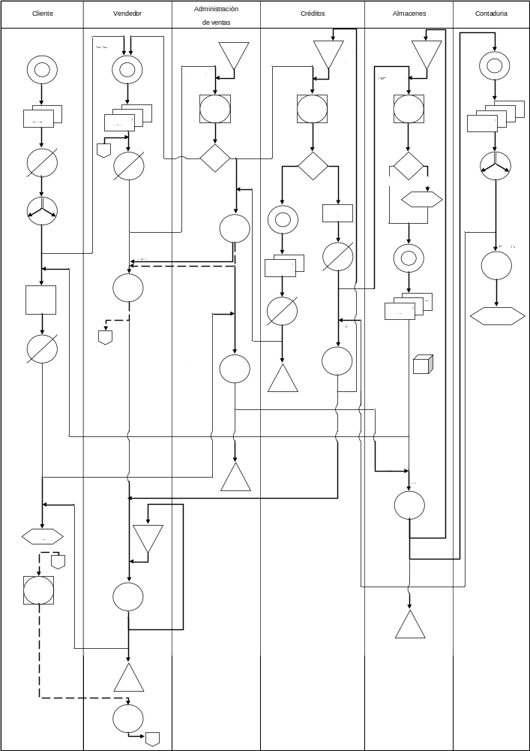

Manual del Cursograma

Referencias

Emisión de Documento
- OC (0,1): El cliente emite Orden de Compra original y copia.
- NP (0, 1, 2): El vendedor emite Nota de Pedido por triplicado.
- N.Rech (0, 1): Créditos emite Nota de Rechazo por duplicado.
- R (0, 1,2): Almacenes confecciona Remito original y dos copias.
- F (0, 1, 2,3): Contaduría emite Factura original y tres copias.

Documentos
- OC (0,1): Orden de Compra original y copia.
- NP (0, 1, 2): Nota de Pedido original y dos copias.
- N.Rech (0, 1): Nota de Rechazo original y copia.
- NP (0): Nota de Pedido original.
- R (0, 1, 2): Remito original y dos copias.
- R (1F): Remito duplicado firmado.
- F (0, 1, 2, 3): Factura original y tres copias.

Firma de documento
- OC (0, 1): El cliente firma la Orden de Compra original y duplicado.
- NP (0, 1, 2): Vendedor firma la Nota de Pedido por triplicado.
- N.Rech (0, 1): Créditos firma la Nota de Rechazo original y duplicado.
- NP (0): Créditos firma Nota de Pedido original.
- R (1): Cliente firma el remito por duplicado.

Distribución de documentos
- OC(0, 1): Cliente distribuye Orden de Compra
- Original: Vendedor
- Duplicado: Cliente.
- F(0, 1, 2): Contaduría distribuye Factura
- Original y duplicado: Vendedor.
- Triplicado: Créditos.

Control
- Cliente controla Remito con el pedido que hizo.

Circuito no relevado
- Circuito no relevado de Producción.
- Circuito no relevado de Pagos.
- Circuito no relevado de Cobranzas.

Archivo definitivo
- FREC (1): Créditos archiva definitivamente duplicado de Nota de rechazo.
- NP (1): Administración de Ventas archiva definitivamente duplicado de Nota de Pedido autorizada.
- NP (2): Vendedor archiva definitivamente el triplicado de Nota de Pedido.
- NP (0), R (2): Almacenes archiva definitivamente original de NP y triplicado de remito.

Operación
- NP (0), N.Rech (0): Evalúa la mejor alternativa para las nuevas condiciones de Venta.
- NP (0): Vendedor recibe de Administración de Ventas la decisión que tomo este sector acerca de las condiciones de venta. Se encargara de renegociar la venta con el cliente.

Archivo transitorio
- Administración de Ventas abre archivo transitorio
- LP: Lista de precios
- FC: Ficha de clientes
- FA: Ficha de artículos.
- Créditos abre archivo transitorio
- FC: Ficha de Clientes
- FCC: Ficha Cuenta Corriente
- Almacenes abre archivo transitorio
- FS: Ficha de Stock.
- Vendedor abre archivo transitorio
- FV: Ficha de Ventas.

Operación y Control
- NP (0, 1): Administración de Ventas controla la Nota de Pedido con la Lista de Precios, Ficha de artículos y Ficha de Clientes. Decide si autoriza o no.
- NP (0): Créditos controla la Nota de Pedido con Ficha de Clientes y verifica que el límite de crédito del cliente no supere el límite de crédito. Decide si aprueba o no el crédito.
- NP (0): Almacenes controla la Nota de Pedido con la Ficha de Stock.
- Cliente evalúa aceptar las nuevas condiciones de pago.

Decisión
- SI: Administración de Ventas envía Nota de Pedido original a Créditos y archiva duplicado y triplicado.
NO: Administración de Ventas envía Nota de Pedido original y copia al Vendedor.
- SI: Créditos en señal de conformidad firma y envía a Almacenes la Nota de Pedido
NO: Créditos emite Nota de rechazo por duplicado.
- SI: Confecciona el remito y prepara la mercadería.
NO: Circuito no relevado de Producción.

Registro
- R (1F): Administración de Ventas registra la venta en Ficha de clientes.
- R (1F): Almacenes registra el remito en Ficha de stock.
- F (2): Créditos registra factura en Ficha Cuenta Corriente.
- F (0,1): Vendedor registra la factura en Ficha de Ventas.
- F (3), R (1F): Contaduría realiza la registración contable con estos documentos.
- NP (0): Vendedor corrige la Nota de pedido con las nuevas condiciones de pago.

Circulación de material
- Envió de las mercaderías al cliente.

Conectores
- Circulación de información desde el sector Vendedor hasta el cliente.
- Circulación de formulario desde el Vendedor hasta que firma nuevamente la NP.

Descripción
- El cliente emite una Orden de compra por duplicado y envía la original al vendedor.
- Al recibir la Orden de compra, el vendedor confecciona la Nota de pedido por triplicado. El original y duplicado son enviados a Administración de Ventas, el triplicado es archivado por el vendedor.
- Administración de Ventas controla la Nota de pedido con la ficha de artículos, lista de precios y ficha de clientes, verificando condiciones de venta. Si no la acepta, envía la Nota de pedido al vendedor. Si la autoriza, el original es enviado a Créditos y archiva el duplicado.
- Créditos consulta en la ficha del cliente el saldo de deuda. En caso de que exceda el monto de crédito disponible, emite una Nota de rechazo por duplicado, y envía el original a Administración de Ventas y archiva el duplicado.
- Si aprueba el crédito firma la Nota de pedido y la envía a Almacenes. Aclaración: La siguiente descripción corresponde al caso en que Créditos no apruebe la Nota de pedido:
  - Cuando llega a Administración de Ventas la Nota de rechazo y Nota de pedido original, este sector reconsidera la operación de venta, evaluando la mejor alternativa sobre las condiciones de pago que podrían ser, por ejemplo, saldo de deudas anteriores, pago anticipado o entregas parciales de artículos. Una vez determinada las nuevas condiciones de venta se lo informa al vendedor, además de remitirle la Nota de pedido original.
  - El vendedor es quien renegocia estas nuevas condiciones de venta con el cliente.
  - El cliente las analiza y si decide aceptarlas se lo informa al vendedor.
  - Una vez que el vendedor es notificado sobre la aceptación de las nuevas condiciones pasa a corregir la Nota de Pedido y vuelve el formulario a Administración de Ventas.
- Almacenes controla la Nota de pedido con la Ficha de stock, si hay existencias para satisfacer el pedido emite el remito por triplicado. Envía original y copia junto con la mercadería al cliente.
- Si no hay existencias, se solicitara a Producción (circuito no relevado) la reposición de los artículos para después emitir el remito.
- Al entregarle la mercadería y remito, el cliente controla este comprobante con su Orden de compra y firma el duplicado de remito en señal de conformidad. Para luego enviarlo a Administración de Ventas.
- Administración de Ventas en base el remito registra la venta en ficha de clientes. Envía el remito a Almacenes y archiva definitivamente el duplicado de Nota de pedido.
- En Almacenes registran el remito conformado en la Ficha de stock. Envía a contaduría el remito conformado y archiva definitivamente su triplicado y Nota de pedido original.
- Contaduría a partir del remito ya conformado, confecciona la factura por cuadruplicado y la distribuye de la siguiente forma:
- Original y duplicado: Vendedor
- Triplicado: Créditos.
- Créditos actualiza Ficha de Cuenta Corriente con el triplicado de factura.
- Vendedor registra en Ficha de ventas la factura. Envía original y duplicado al cliente.
- Contaduría realiza la registración contable con el cuadruplicado de factura y duplicado de remito para luego enviarlos a Cobranzas (circuito no relevado).

Formularios

Remito

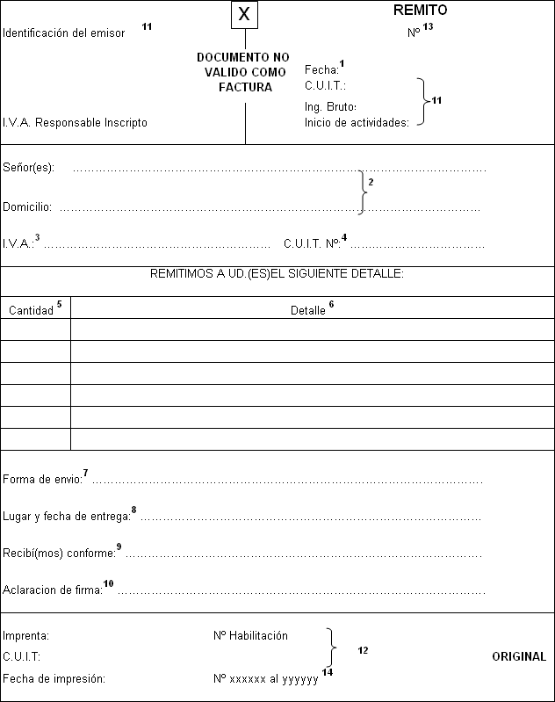

Manual del Formulario – Remito
Nombre del Formulario: Remito
Objeto: Para el comprador: Comparar lo recibido con su Orden de Compra y con la factura que luego recibirá. Para el vendedor: Una vez firmado el duplicado de remito por el cliente, tiene una constancia de que el comprador recibió conforme su pedido, y en base a este formulario confeccionar la factura.
Carácter del documento: Externo
Número de copias: 3
Sector emisor: Almacenes
Sector Receptor: Cliente (Original), Cliente para que lo firme (Duplicado), Almacenes (Triplicado)
Referencias
Campos que completa Almacenes:
- Fecha de emisión
- Nombre , apellido y domicilio del cliente
- Situación frente al IVA. del cliente
- Número de CUIT del destinatario.
- Cantidad de artículos
- Detalle de los artículos solicitados
- Medio por el cual se envía la mercadería
- Lugar y fecha de entrega del pedido

Campos que completa el cliente
- Firma del cliente en señal de conformidad con respecto al pedido solicitado
- Aclaración de la firma

Campos completados previamente
- Datos del emisor (Nombre de la empresa, dirección, CUIT, Ingresos Brutos, fecha de inicio de actividades, etc.)
- Datos correspondientes a la imprenta que confecciono el modelo de formulario
- Numero de remito
- Numeración de los documentos impresos

Nota de Pedido

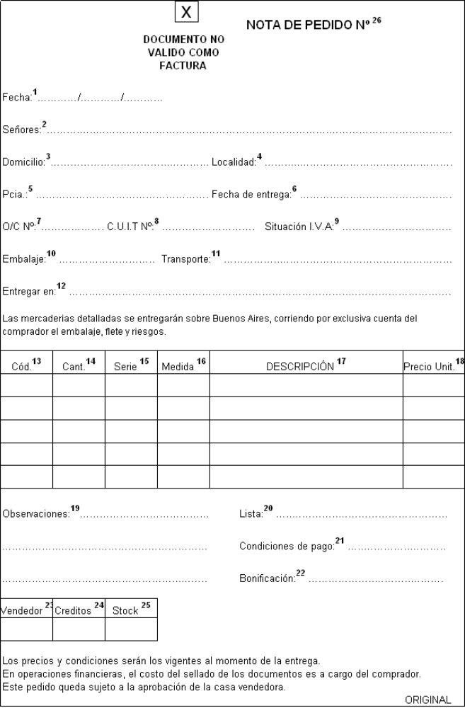

Manual del Formulario – Nota de Pedido
Nombre del Formulario: Nota de Pedido
Objeto: Formulario donde se transcribe los requerimientos del cliente al formato con el que se maneja la empresa. Una vez que el vendedor completa este documento circula por los distintos sectores del circuito de Ventas para que cada sector analice los datos que le corresponda manejar.
Carácter: Interno
Número de copias: 3
Sector emisor: Vendedor.
Sector receptor: Administración de Ventas (Original, Duplicado), Vendedor (Triplicado).
Referencia
Campos que completa el vendedor
- Fecha de emisión
- Datos del cliente
- Domicilio del cliente
- Localidad
- Provincia
- Fecha de entrega del pedido
- Orden de compra del cliente
- Número de CUIT del cliente
- Condición frente al IVA del cliente
- Embalaje
- Transporte
- Lugar donde entregar el pedido
- Código del articulo
- Cantidad
- Serie
- Medida
- Descripción del articulo
- Precio unitario de cada articulo
- Observaciones
- Lista a la que pertenece el articulo
- Condiciones de pago
- Monto de bonificación
- Firma del vendedor

Campos que completa Créditos
- Firma del responsable de créditos como aprobación de la NP

Campos que completa Almacenes
- Firma del responsable de Almacenes.

Campos completados previamente
- Número de Nota de pedido.

Factura

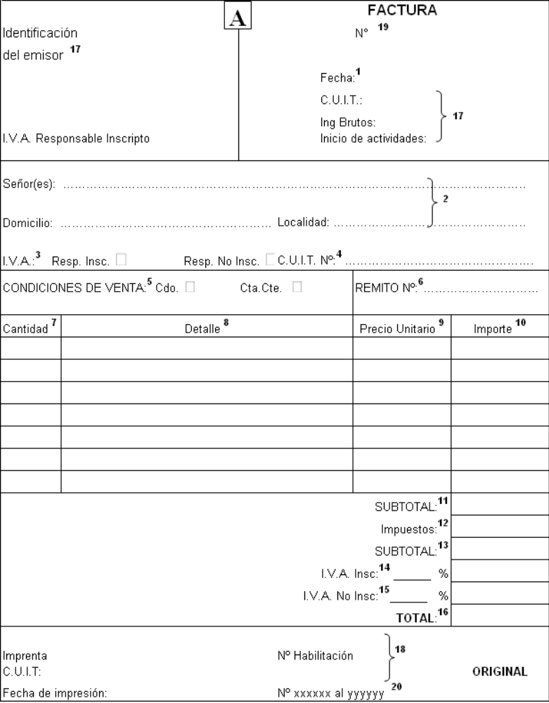

Nota de Pedido – Factura

Nombre del Formulario: Factura
Objeto: Sirve como detalle de lo vendido para notificar la deuda y el plazo en que debe pagarse, además se lo utiliza para registrar contablemente la venta, en el caso de ser a crédito para actualizar la ficha de Cuenta Corriente.
Carácter: Externo.
Número de copias: 4
Sector emisor: Contaduría
Sector receptor: Vendedor (Original y Duplicado), Créditos (Triplicado), Contaduría realiza la registración contable y luego envía a Cobranzas (Cuadriplicado).
Referencias
Campos que completa Contaduría
- Fecha en que se emite la factura.
- Nombre, apellido y domicilio del cliente.
- Situación frente al IVA del cliente.
- Número de CUIT del cliente.
- Condiciones de venta.
- Número de remito para el cual se emite la factura.
- Cantidad de artículos.
- Detalle de los artículos.
- Precio unitario de cada artículo.
- Importe.
- Subtotal.
- Impuesto.
- Subtotal.
- Porcentaje de IVA que se aplica al subtotal.
- Porcentaje de IVA que se aplica al subtotal.
- Importe neto a pagar.

Campos previamente impresos
- Datos del emisor
- Datos de la imprenta que confecciono el formulario
- Número de factura.
- Numeración de los documentos impresos.

